基于小班幼儿的主题审议研修

第三次短期培训通知

**各幼儿园：**

由西湖区紫荆幼儿园陈芳承办的“基于小班幼儿的主题审议研修”将于**11月16日周六上午**进行集中培训，请各幼儿园培训负责人通知相关老师准时参加，谢谢！

**培训地点：**杭州西湖区紫荆幼儿园诚园园区（三楼音体室）

**培训时间：**11月16日上午8:00—12:00；

**培训安排：**

1. 8:00——8:30 学员签到

2. 8:30——10:30

讲座：主题活动中审议方法解读

主持：紫荆幼儿园 陈芳

3.10:30——11：30

现场实操：分组围绕小班《秋天》主题进行中审议研讨

5.11:30——12:00

学员交流互动

**温馨提示：**

1.请各园培训负责人务必通知到学员，按时签到参加学习，原则上不予请假，如有特殊情况，需提前一天电话告知，并提供幼儿园盖章的请假条（培训当天委托同事带来上交，或将请假条拍成照片发送此邮383665514@qq.com），未请假的视为旷课一次。如有相关事宜不清楚，电话联系：陈芳18698588976

2.紫荆诚园园区地址：杭州市西湖区紫霞街8号（紫霞街与崇信路交叉口处东）

可搜索：西溪诚园知敬苑。建议绿色出行。最近公交：143路；311路文一西路双龙村公交站，下车往西前行200百多米，右转后进入崇信路，崇信路430米右转进入紫霞街即到达。

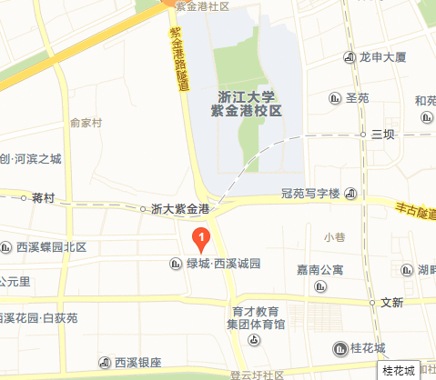

杭州市西湖区紫荆幼儿园（诚园园区）

2019年11月7日